

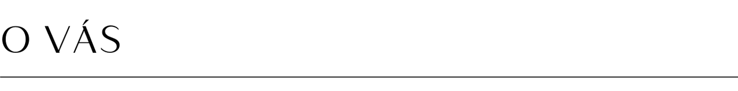
Jaké služby/produkty nabízíte?

Jaké máte výhody oproti konkurenci?

Jak dlouho již Váš byznys funguje?

Jaké jsou Vaše cíle webové prezentace?
Co očekáváte, že web přinese, jaký je hlavní důvod jeho tvorby, jaké jsou vedlejší očekávání?

Jaká je Vaše představa do budoucna? Plánujete nějaké další online aktivity?
Např. online program, členská sekce, …

Existuje již nějaká vizuální komunikace?
Logo, barvy, vizitky apod.

Kdo jsou Vaši zákazníci/klienti?

Jaké jsou Vaše aktuální marketingové aktivity?
Např. sociální sítě, placená reklama, …

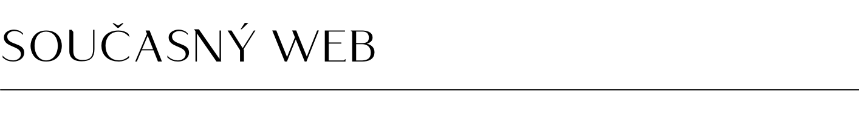

Jaká je jeho adresa?

Jaké jsou jeho záporné stránky a problémy?

Co Vám na něm vyhovuje a co nevyhovuje?

Jakého poskytovatele webhostingu používáte a u koho máte zaregistrovanou doménu?
Např. Onebit, Wedos, Active 24, Forpsi…

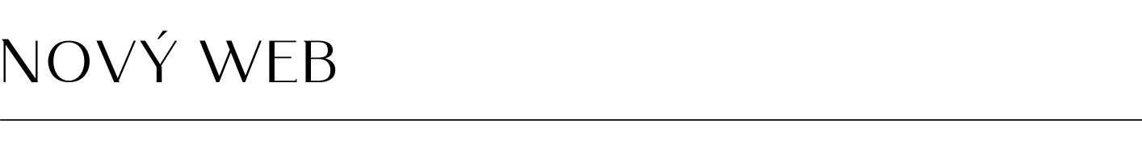

Přiložte prosím odkazy pár webů, které se Vám líbí.
Nemusí být z oboru, prosím o odkazy ideálně s poznámkou, co se Vám na každém z nich líbí.

Weby, které se Vám nelíbí?
Nemusí být z oboru, prosím o odkazy ideálně s poznámkou, co se Vám na každém z nich nelíbí.

Jaký dojem by lidé měli z webu mít? Jaká slova by ho měla vystihovat?
Např. čistota, barevnost, klid, energie…

Do jakých barev by měl být web laděn?
Pokud znáte konkrétní barvy, přidejte jejich HEX kód.

Máte vybrané písmo?
Pokud ano, specifikujte ho prosím.

Kolik přibližně stránek si na webu představujete a jaké?
Např. Úvod, O mně, Nabízené služby, Blog, Kontakt apod.

Co je pro Vás na webu podstatné?
Funkce jako např. kontaktní formulář, rezervační systém apod.

Budete na webu nabízet obsah zdarma? Pokud ano, jakou formou?
Např. e-book zdarma pro získání kontaktů do databáze.

Potřebujete web propojit s analytickými nástroji?
Pokud ano, uveďte jaký. Např. Google Analytics, Facebook Pixel,…

Je potřeba propojit web s e-mailingovým nástrojem?
Pokud ano, uveďte jaký. Např. MailerLite, MailChimp, EcoMail,…

Přejete si mít web v několika jazykových mutacích?
Pokud ano, uveďte v jakých.

Budete chtít založit e-mail na doméně?
Pokud ano, uveďte jaký. Např. pro doménu lucietomanova.cz je založen e-mail info@lucietomanova.cz.


Do kdy musí být web hotový?

Odkud jste se o mě dozvěděli?

Další poznámky:

